**UNIVERSIDAD TÉCNICA PARTICULAR DE LOJA**

**CHATBOT TELEGRAM CJPIZZA_BOT**

**https://github.com/CristianMacas/Proyecto-OntologyPizza**

**SISTEMAS BASADOS EN CONOCIMIENTOS**

**CRISTIAN JOSÉ MACAS PINEDA**

**LOJA – ECUADOR**

**2021**

**CHATBOT TELEGRAM CJPIZZA_BOT**

**INTRODUCCIÓN**

En el siglo XXI, la tecnología lo es todo; y más en este mismo momento donde estamos cruzando una pandemia mundial, por lo que debemos considerar todas las herramientas que la tecnología nos provee para satisfacer nuestras necesidades. Tomando en cuenta esto, existe la herramienta Telegram que es un sistema de mensajería el cuál nos permite crear chatbots para configurarlos y hacer lo que queramos con ellas. En este caso tomamos la idea de Venta de Pizzas a través del bot.

**HERRAMIENTAS UTILIZADAS**

1. **Apache Jena Fuseki**



Apache Jena es un marco web semántico de código abierto para Java. Proporciona una API para extraer datos y escribir en gráficos RDF. Los gráficos se representan como un "modelo" abstracto. Un modelo puede obtenerse con datos de archivos, bases de datos, URL o una combinación de estos. También se puede consultar un modelo a través de SPARQL 1.1

1. **Python**



Python es un lenguaje de programación de propósito general de alto nivel interpretado. La filosofía de diseño de Python enfatiza la legibilidad del código con su notable uso de sangría significativa. Sus construcciones de lenguaje, así como su enfoque orientado a objetos, tienen como objetivo ayudar a los programadores a escribir código claro y lógico para proyectos de pequeña y gran escala.

1. **Telegram**



Telegram es una fuente libre y abierta, multiplataforma, nube basada en mensajería instantánea software (IM). Este servicio también proporciona videollamadas cifradas de extremo a extremo, VoIP, intercambio de archivos y varias otras funciones.

1. **Visual Studio Code**



Visual Studio Code es un editor de código fuente creado por Microsoft para Windows, Linux y macOS. Las características incluyen soporte para depuración, resaltado de sintaxis, finalización inteligente de código, fragmentos, refactorización de código y Git incrustado. Los usuarios pueden cambiar el tema, los atajos de teclado, las preferencias e instalar extensiones que agregan funcionalidad adicional.

1. **Dbpedia**



DBpedia (de "DB" para " base de datos ") es un proyecto que tiene como objetivo extraer contenido estructurado de la información creada en el proyecto de Wikipedia. Esta información estructurada está disponible en la World Wide Web. DBpedia permite a los usuarios consultar semánticamente las relaciones y propiedades de los recursos de Wikipedia, incluidos enlaces a otros conjuntos de datos relacionados.

**DESARROLLO DE SOLUCIÓN**

**Comandos creados**

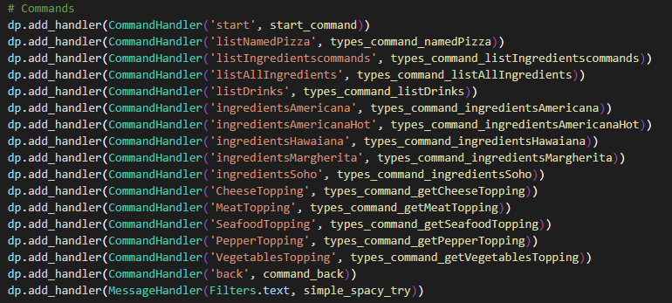

El bot maneja a través de botones que nos ayudan a escribir los comandos para que el usuario esté siempre guiado.

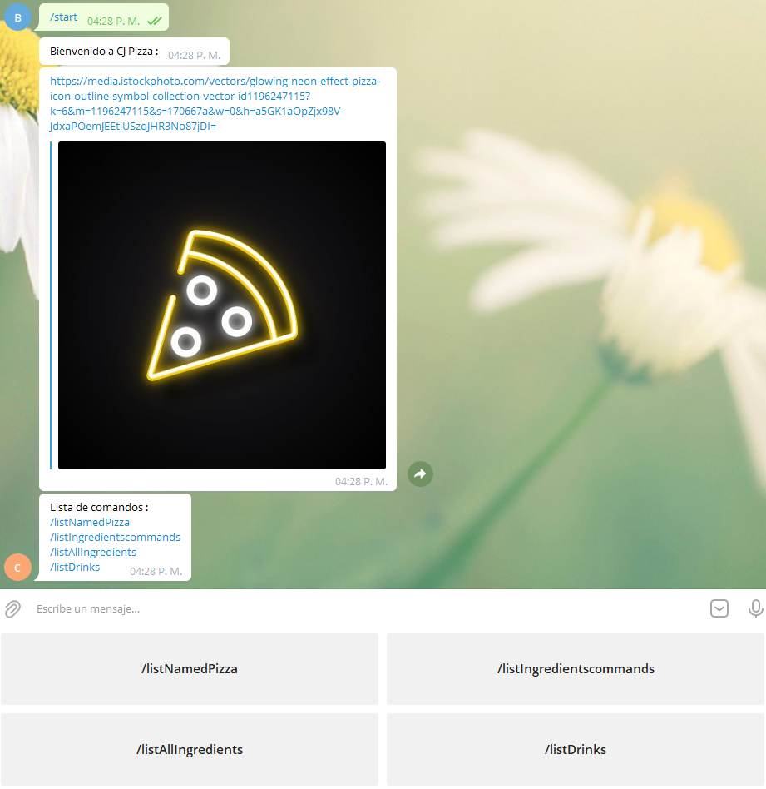

El comando /listNamedPizza obtiene el listado de las pizzas, las cuales son obtenidas de una Ontología creada en Protege, esta ontología se usa gracias a Apache Jena Fuseki, y la obtenemos mediante una consulta SPARQL en donde obtenemos nuestra lista de pizzas.

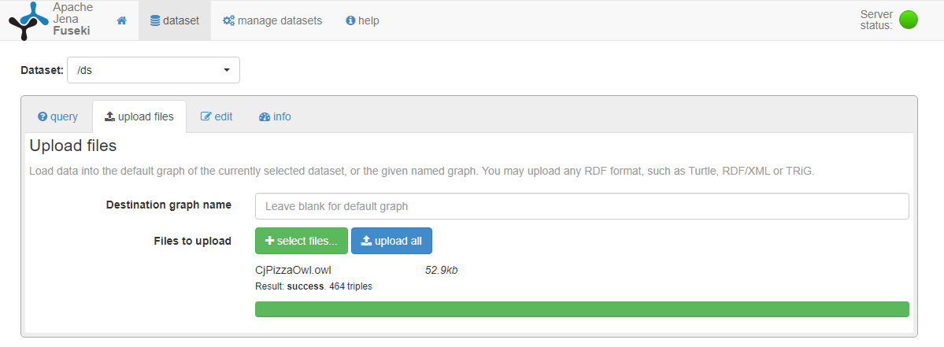

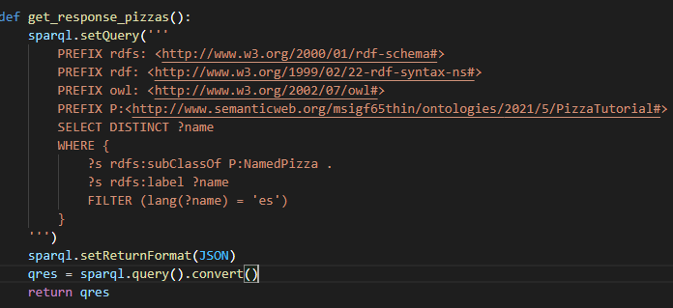

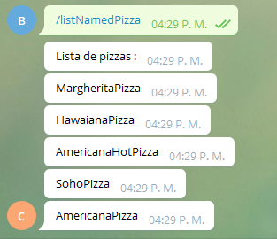

Así mismo podemos obtener con cada comando la lista de los ingredientes de cada pizza de nuestra ontología, pero en este caso al consultar cada ingrediente también se hizo uso de una consulta dbpedia para obtener una pequeña descripción o una foto.

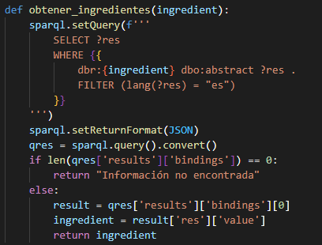

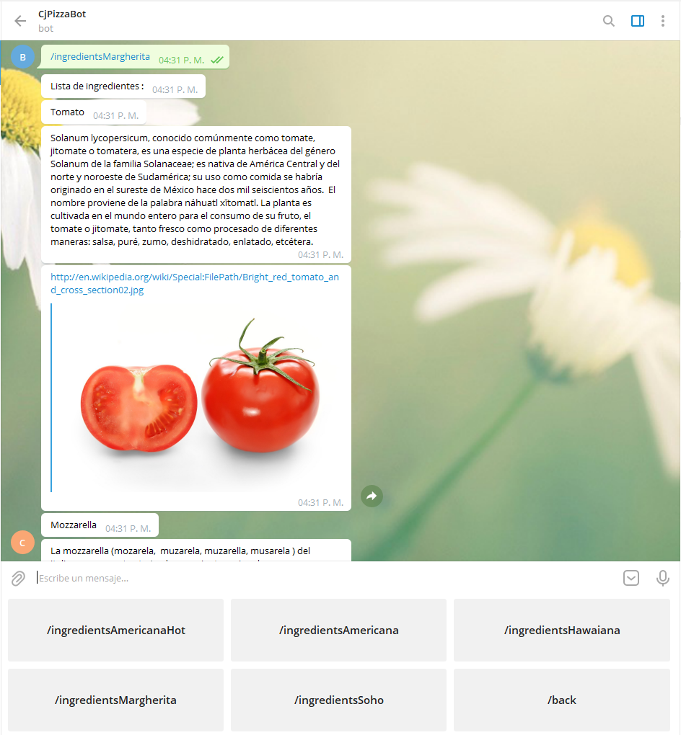

Los últimos comandos muestran algo parecido al anterior solo que está diseñado para mostrar todos los ingredientes seleccionados por su tipo. Y también se realiza la búsqueda de cada ingrediente en dbpedia. En este ejemplo se mostraron los Cheese Topping:

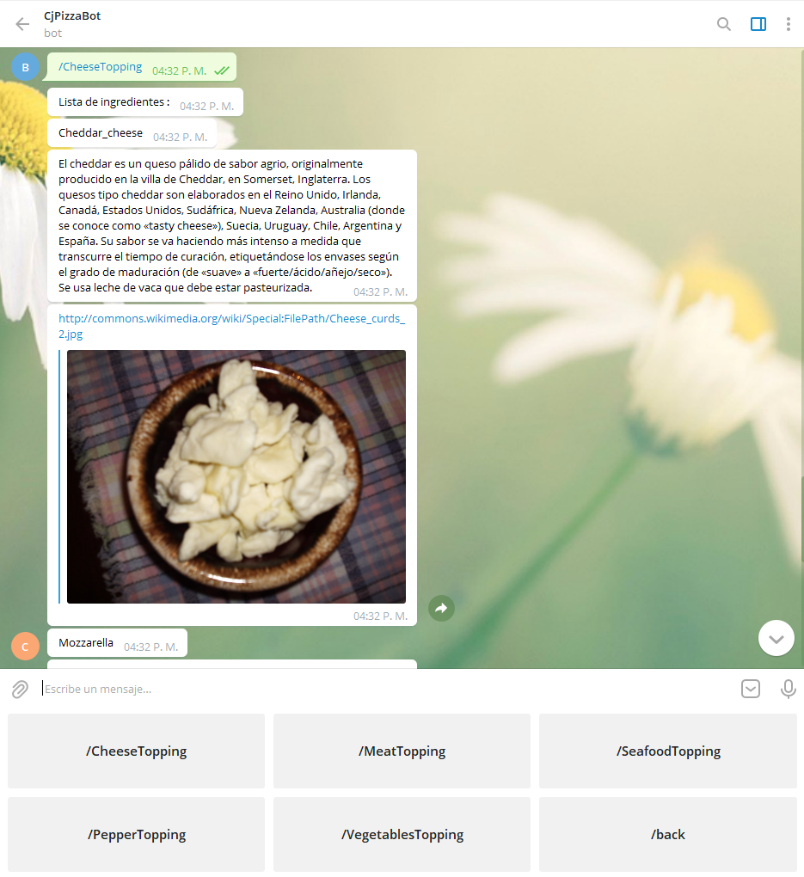

El último comando es /listDrinks el cual lista las bebidas disponibles en la pizzería. Obteniendo una descripción y una imagen de Dbpedia.

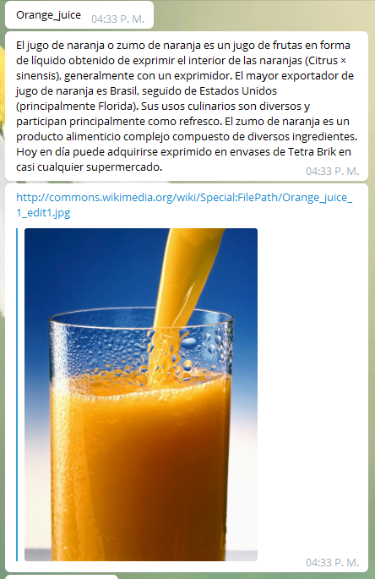

Finalmente se hizo el intento de usar Procesamiento de Lenguaje Natural usando la librería Spacy dentro de py, y por un texto que se ingrese obtenemos las palabras separadas y clasificadas.

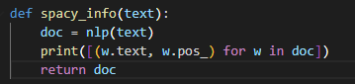

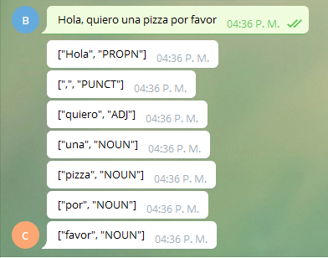

Para futuros intentos se espera conseguir que la aplicación logre recomendar una pizza estableciendo los gustos del usuario.